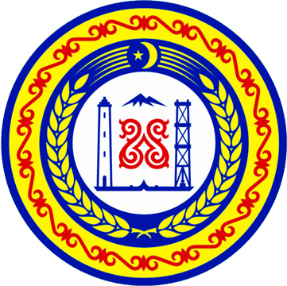

АДМИНИСТРАЦИЯ ШЕЛКОВСКОГО МУНИЦИПАЛЬНОГО РАЙОНА ЧЕЧЕНСКОЙ РЕСПУБЛИКИ

МУНИЦИПАЛЬНОЕ БЮДЖЕТНОЕ ОБЩЕОБРАЗОВАТЕЛЬНОЕ УЧРЕЖДЕНИЕ

«НОВОЩЕДРИНСКАЯ СРЕДНЯЯ ОБЩЕОБРАЗОВАТЕЛЬНАЯ ШКОЛА»

НОХЧИЙН РЕСПУБЛИКАН ШЕЛКОВСКИ МУНИЦИПАЛЬНИ КIОШТАН АДМИНИСТРАЦИ

МУНИЦИПАЛЬНИ БЮДЖЕТАН ЮКЪАРАДЕШАРАН УЧРЕЖДЕНИ

“НОВОЩЕДРИНСКИ ЮККЪЕРА ЮКЪАРАДЕШАРАН ШКОЛА”

­­­­­­­­­­­­_________________________________________________________________________________________

366111 ЧР Шелковской р-н ст.Ново-Щедринская ул.Ленина,57 тел. 8(928) 642-89-07 [newshedrin@mail.ru](mailto:newshedrin@mail.ru)<http://newshed.edu95.ru>

Информация

о проведенных уроках мужества в МБОУ «Новощедринская СОШ», посвященные Дню защитника Отечества на примерах жизни и деятельности Первого Президента Чеченской Республики, Героя России А-Х.А. Кадырова.

В МБОУ «Новощедринская СОШ» классными руководителями с 1-11 классы проведены «Уроки Мужества», посвящённые Дню защитника Отечества на примерах жизни и деятельности Первого Президента Чеченской Республики, Героя России А-Х.А. КАДЫРОВА.  
Уроки проводились с целью рассказать учащимся о роли Первого Президента Чеченской Республики, Героя России А-Х. А. Кадырова в восстановлении и мира Чеченской республики, воспитать чувство гордости за свою родину и народ.  
На уроке были приведены исторические факты жизни и деятельности  
А-Х. КАДЫРОВА., учителя отметили вклад в сохранение целостности государства и его заслуги в восстановлении мира и спокойствия на чеченской земле.

А также были использованы фотоматериалы из периодической печати, выдержки статей о ПЕРВОМ ПРЕЗЕДЕНТЕ ЧЕЧЕНСКОЙ РЕСПУБЛИКИ, ГЕРОЕ РОССИИ А-Х.А. КАДЫРОВЕ.  
Классные руководители рассказали учащимся о том, что АХМАД-ХАДЖИ КАДЫРОВ решительно выступил против экстремизма, заступился за весь чеченский народ.   Глава республики Рамзан Кадыров довел начатое своим отцом дело до конца.

Зам. по ВР П.А. Шахбулатова